Ασκήσεις Γλώσσας (2/4)

- Για τις παρακάτω λέξεις να γράψεις τουλάχιστον 5 λέξεις που να ανήκουν στην ίδια οικογένεια:

- Χρόνος:
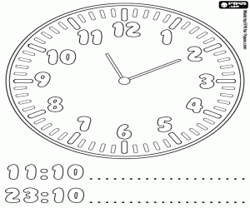
- Ταξίδι:

- Οικία:

- Ημέρα:

- Να γράψεις μία συνώνυμη και μία αντώνυμη για τις παρακάτω λέξεις:

Λέξεις | Συνώνυμες | Αντώνυμες
πιθανός
έξυπνος
κουραστικός
ορεινός
χαριτωμένος

- Να συμπληρώσεις τα κενά με τα ρήματα των παρενθέσεων στον κατάλληλο χρόνο και στο κατάλληλο πρόσωπο.

- Χθες …………………… (τρώω) όλη μέρα ποπ κορν με τον αδερφό μου.
- Μαζί με τον μπαμπά ……………………… (μαγειρεύω) τώρα αρακά με μπόλικο λεμόνι.
- Την προηγούμενη Κυριακή ……………… (βλέπω) όλοι μαζί την αγαπημένη μου ταινία.
- Αύριο …………………… (ξυπνάω) πρωί πρωί για να δω την ανατολή του ηλίου.
- …………… (λέω) στη μαμά μου ότι ………………… (κάνω) ήδη τα μαθήματά μου.

- Να μεταφέρεις τα ρήματα στον χρόνο που σου ζητείται ξαναγράφοντας την πρόταση:

- Χτύπησε το πόδι του στο τραπεζάκι του σαλονιού.
Υπερσυντέλικος:
- Κοιμόμουν οχτώ ώρες.
Στιγμιαίος Μέλλοντας:
- Ντύνομαι γρήγορα και φεύγουμε.
Αόριστος:
- Πλένει τα πιάτα και μαγειρεύει.
Παρατατικός:
- Κάνουμε γυμναστική και ξεκουραζόμαστε.
Παρακείμενος:

